評価表 様式２－１
【目的】
二次障害予防のために、作業中の姿勢や作業環境・生活環境についてのご相談とご提案をさせていただきます。そのため必要な情報収集票です。よろしくお願いいたします。

氏名：イニシャルでご記入ください 年齢：
主疾患：

・姿勢や環境や身体的なことなどで、気になることを記載してください。
（作業内容も含めて記載してください。）

・作業をしている時の姿勢が当てはまるところに記載してください。
立ち仕事 （ ）時間 なし
座り仕事 （ ）時間 なし
かがんで仕事 （ ）時間 なし
その他 （ ）

・立ち仕事の机の高さはどれくらいですか。
（１．股関節より低い ２．腰骨くらい ３．オヘソより高い）

・座っている時の机の高さはどの辺りですか。
腰の高さより （１．１0㎝以上高い ２．同じ ３．10㎝以上低い）

・作業効率について
良い 普通 悪い

・かかりつけの医療機関を記載してください。

・利用している福祉機器と作製からの年数を記載してください。
（例 足の装具：約2年、車いす：１０年など）

・その他なにか疑問等あれば記載してください。

様式２－２
・違和感、痛み、しびれ、だるさ、こりのなどの症状があるところにマークをつけてください。
（症状の種類で分けてください。）

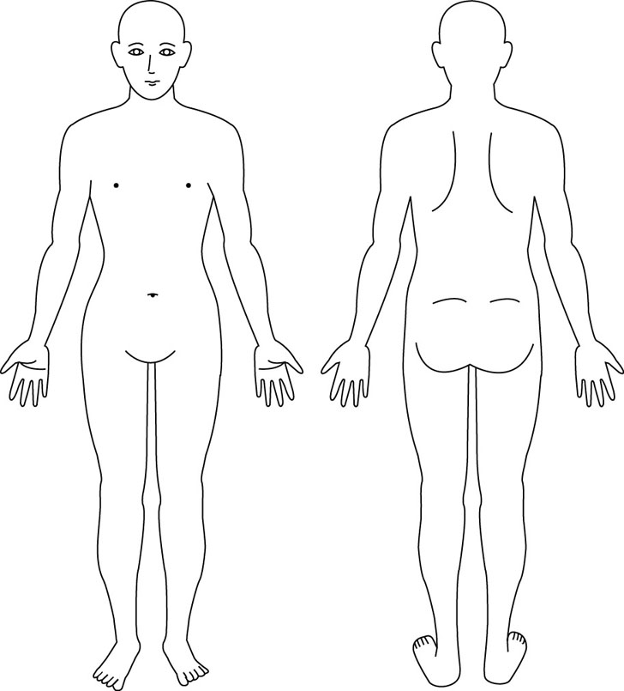

様式２－３
・チェックシート（該当する項目に〇をつけてください。）
手足のしびれがひどくなってきた／回数が多くなった （ ）
緊張が強くなってきた・えびぞりがひどくなってきた （ ）
関節の動き悪くなってきた （ ）
よく転ぶ・歩きにくい・歩けなくなった （ ）
座りにくい・座れなくなった （ ）
手にした物を落とすことが多くなった （ ）
おしっこが出にくくなった／頻尿になった （ ）
噛む力や飲み込む力が弱くなった・よくむせる （ ）
筋力が低下してきた （ ）
筋力や体の動かしやすさの左右差が大きくなった （ ）
肩や腰がよくこる・だるい （ ）
痛みが出てきた／ひどくなってきた （ ）
姿勢が悪くなってきた、側彎などの変形が進んだ （ ）
体力が低下した・疲れやすくなった・風邪をひき易くなった （ ）
根気や意欲がなくなってきた （ ）
気分が落ち込むことが多くなった （ ）
息苦しい、息をすることにより疲れるようになってきた （ ）
食欲が低下した （ ）
この１年間で、体重がかなり増えた／減った （ ）
褥そう（床ずれ）ができた （ ）
経過報告書 様式３
（訪問実施日：令和 年 月 日）
記入日：令和 年 月 日
記入者：
○提案内容から変化した点を記入してください。（対象者イニシャル ）
身体面  活動面 | （例）痛みの訴えが減った、作業等への取組みの変化（具体的に）
環境面 | （例）机の配置を変更した、作業内容を見直した（具体的に）
対応面  （支援員の対応の変化など） | （例）支援員の声かけの頻度を増やした、主治医・リハビリテーション専門職と連絡して課題に取り組んだ、カンファレンスを開いた、計画相談担当者に入ってもらった。
その他  施設内での変化など | （例）施設全体の活動時間を見直した、ラジオ体操を取り入れた、他の利用者にも取り組んでみたなど

○提案内容から気になる点・取り組みから出てきた新たな課題があれば記入してください。

○当センターからの再訪問を希望しますか。
□はい（後日担当者より連絡します。） □いいえ

以下、アンケートにお答えください。
○就労等医学的支援事業について
１．今後も利用者の二次障害予防や就労継続のために、この事業を利用したいと思いますか。
□ぜひ、利用したい □対象の利用者がいれば利用したい □いいえ

2．利用者の就労継続のためには、何が必要と思われますか。
□支援計画の共有 □家族の理解 □支援員のスキルアップ
□その他（ ）

3．身近な地域でリハビリ専門職に二次障害予防について相談できる体制があればよいと思いますか。
□はい □いいえ
（理由）

